Гаврилюк Максим К-28

Обрана тема: “Моделювання руху тіл під дією сили тяжіння”.

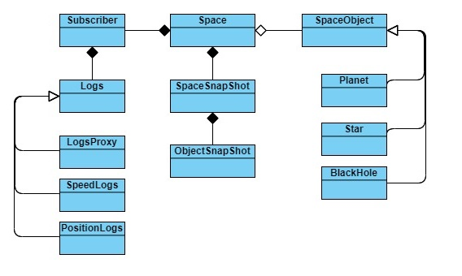

Використані патерни:

1. Factory Method
2. Singleton
3. Flyweight
4. Proxy
5. Adapter
6. Facade
7. Template Method
8. Memento
9. Observe
10. State

1 – для побудови різних типів SpaceObject.

3 – для зменшення витрат оперативної пам’яті при створенні SpaceObject.

2 – повертає єдиний Space

7 – для специфікації деяких методів для різних типів SpaceObject

8 – для збереження попереднього стану Space

4 – для контролю кількості запитів до Logs

9 – для передачі даних до Logs, коли модель змінюється

10 – для контролю неможливості зміни стану Space підчас моделювання

5 – для можливості використання pair у ролі Vector

6 – для спрощення роботи з бібліотекою sdl.